Празднование 70-летия Победы в Великой Отечественной войне в муниципальном казенном учреждении социального обслуживания «Социально-реабилитационный центр для несовершеннолетних» Курчатовского района города Челябинска героях войны.
День Победы – это праздник, который объединяет всех: и молодежь, и пожилых людей. Программа праздничных мероприятий, приуроченных к 70-летию Победы в Великой Отечественной войне включала мероприятия с начала 2015 года.
Встреча воспитанников с младшим лейтенантом Военно- морского флота России Скрябцевым В.П., который занимает должность командира боевого поста на корабле.
Моряк рассказал детям о вкладе ВМФ в победе над фашистами, исполнял под гитару военные песни.
12.01.2015
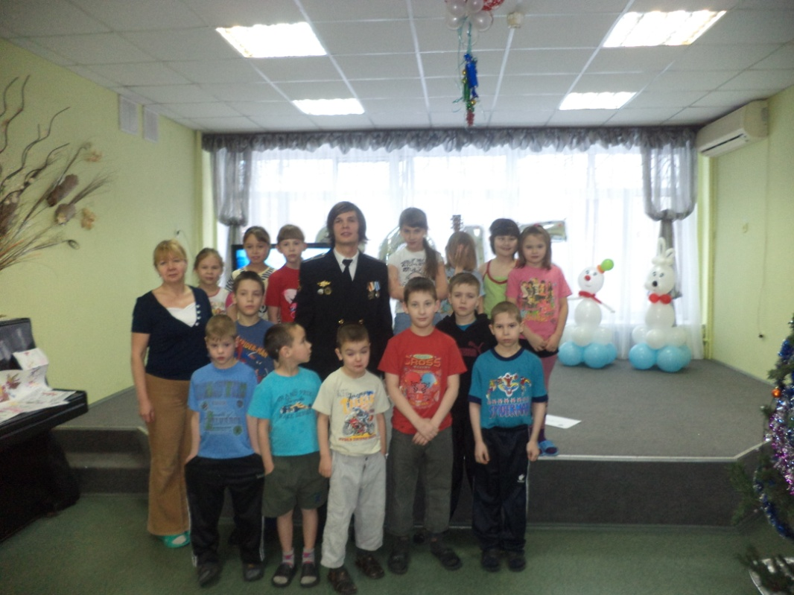

Посещение воспитанниками Музея памяти воинов-интернационалистов. Экскурсию по военным залам музея проводил заместитель председателя ЧГОО «МПВИ» В.С. Макаренко
Одним из рассказов боевого офицера, был рассказ о вкладе южноуральцев в Великую Победу
21.01.2015
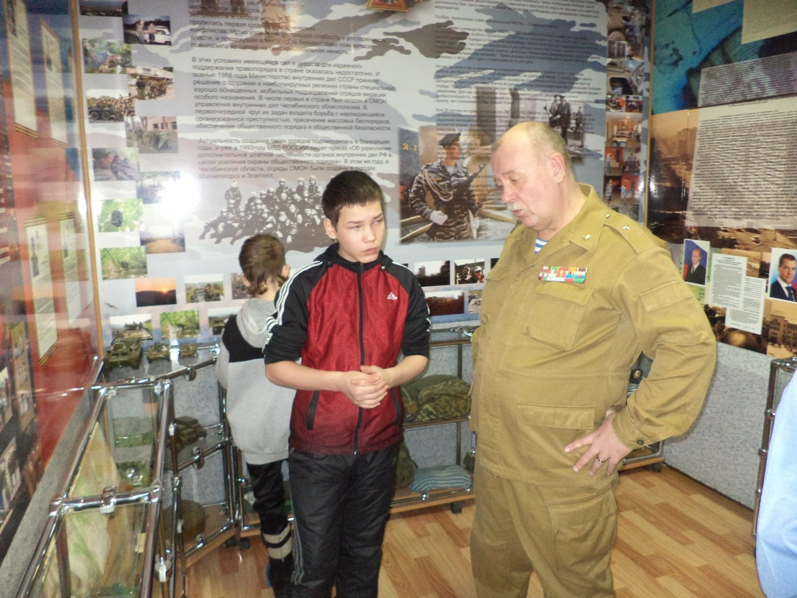

Мастер-класс по изготовлению военной формы солдат времен Великой Отечественной Войны
17.02.2015
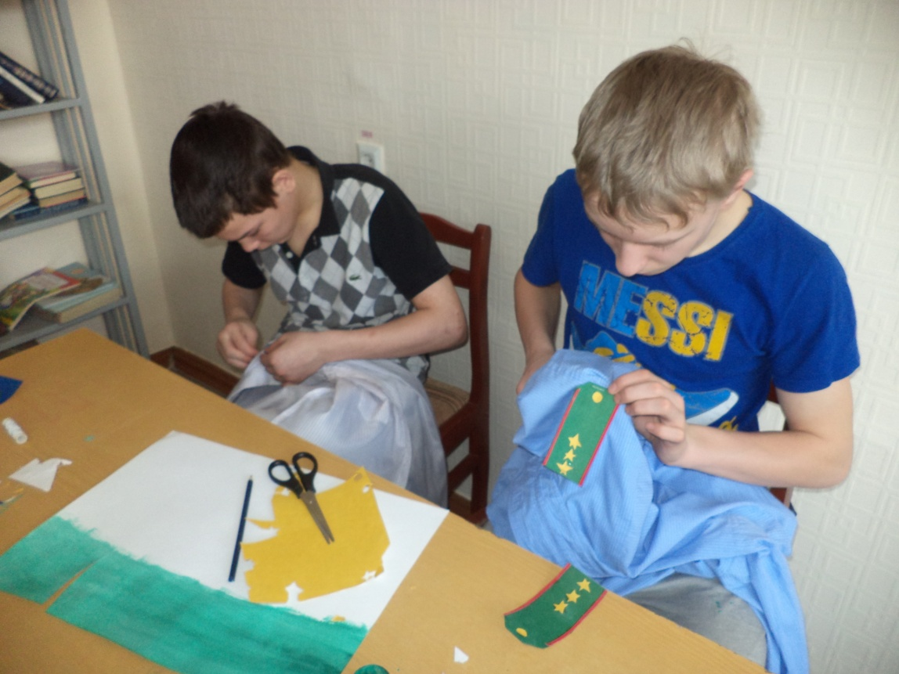

Праздник День Защитника Отечества
20.02.2015
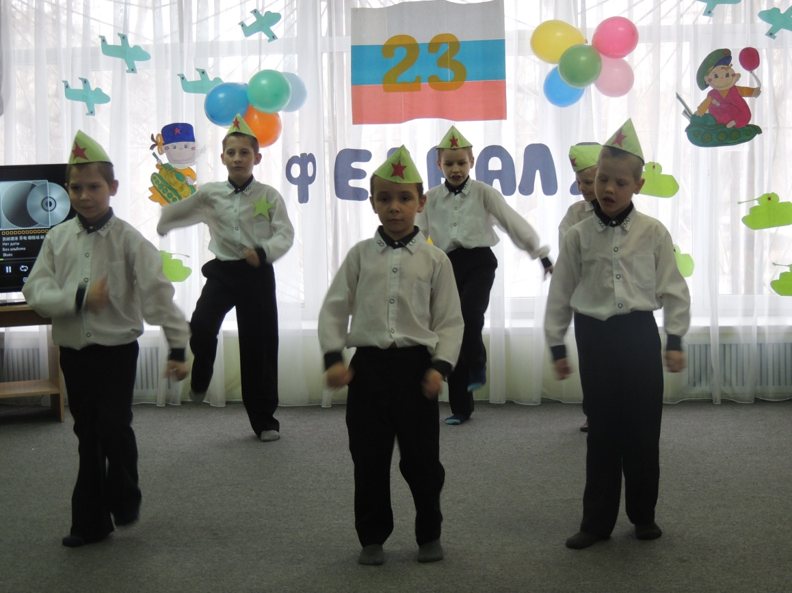

Час мужества «О подвигах, о доблести, о славе». Встреча с ветераном МВД Владимировым А.А. . Офицер исполнял песни военных лет, рассказывал об участии сотрудников внутренних органов в Великой Отечественной Войне
25.02.2015
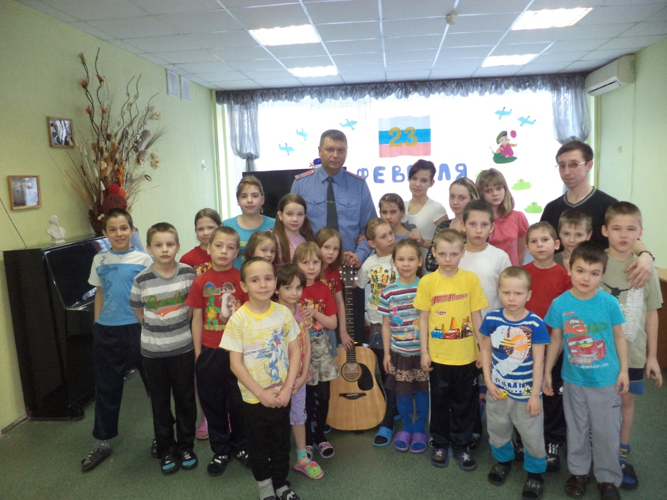

Обзор-фотомонтаж «Неугасима память поколений 900 дней блокады». Дети подготовили рассказы о блокаде Ленинграда в годы войны.
28.02.2015
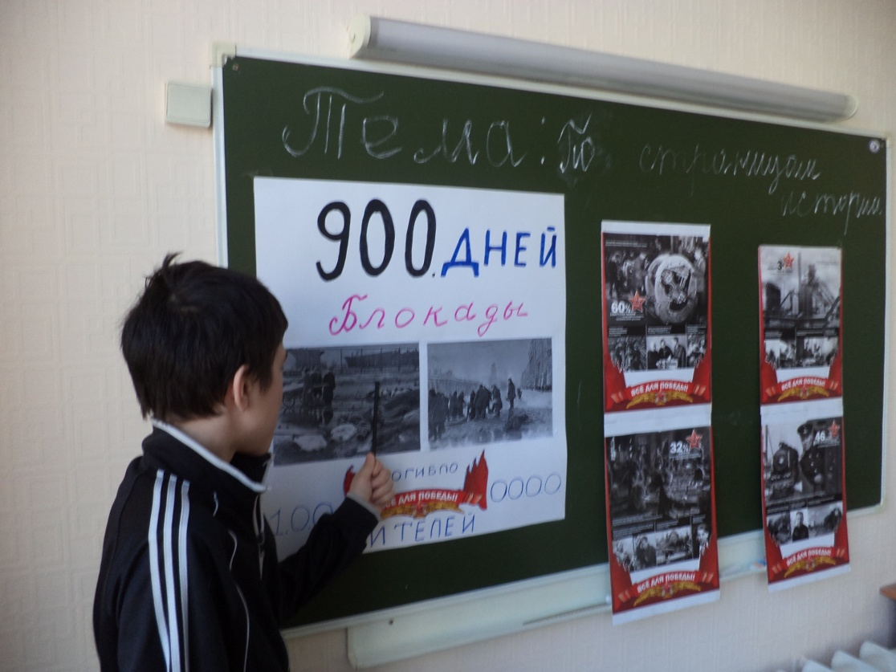

Игровая программа «Наша армия родная». Дети ознакомились с формой военных разных лет и сами побывали в роли солдат
03.04.2015
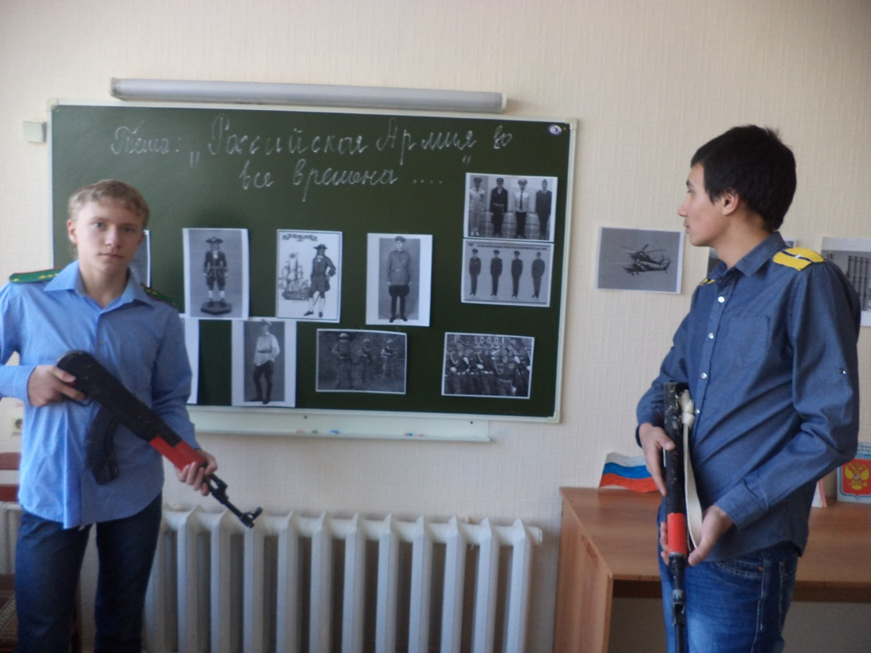

Электронная презентация «Женщины герои Советского союза» с приглашением женщин-ветеранов (дети войны).
11.03.2015
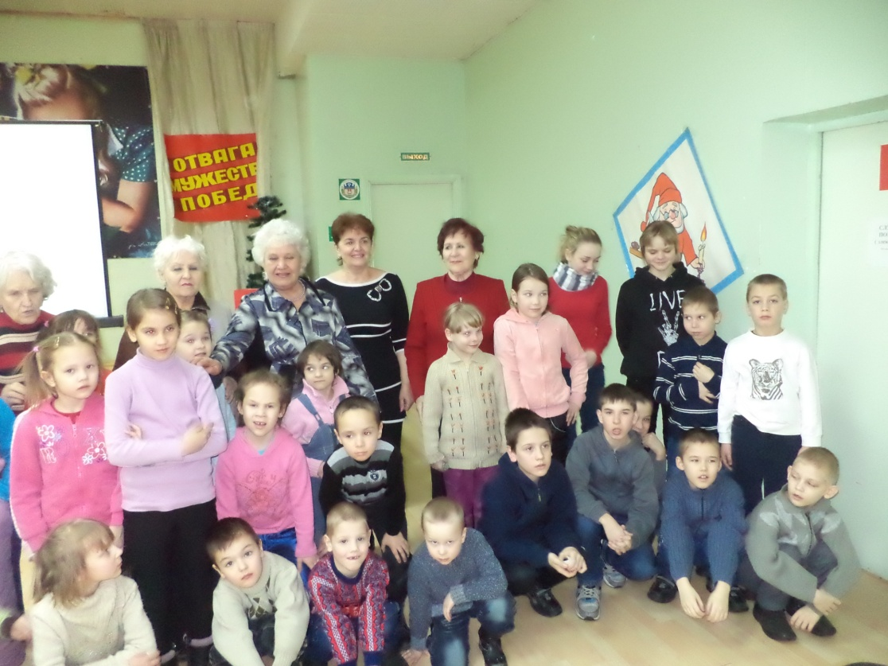

Тематический час «Мир военного детства». Обсуждение произведений о войне.
25.03.2015
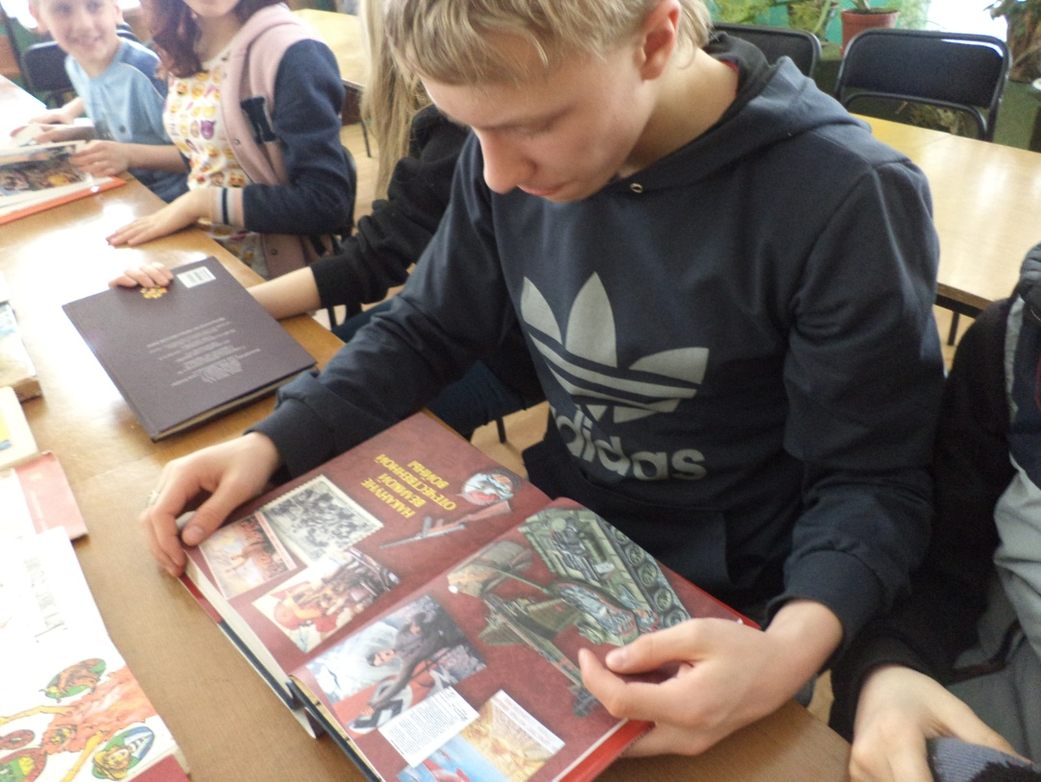

Экскурсия к памятнику солдатам.
30.03.2015
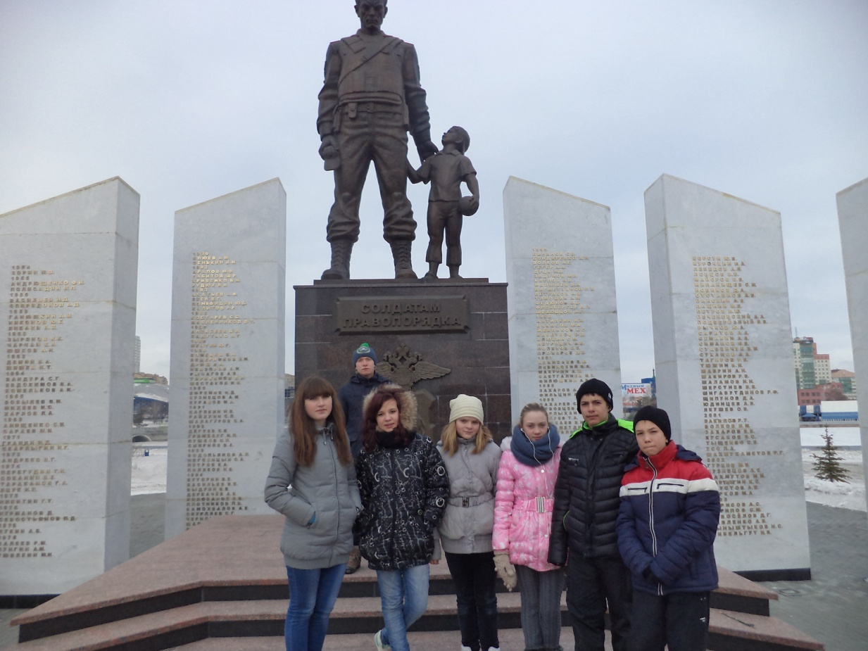

Экскурсия в «Сад Победы», посещение выставки военной техники
04.05.2015
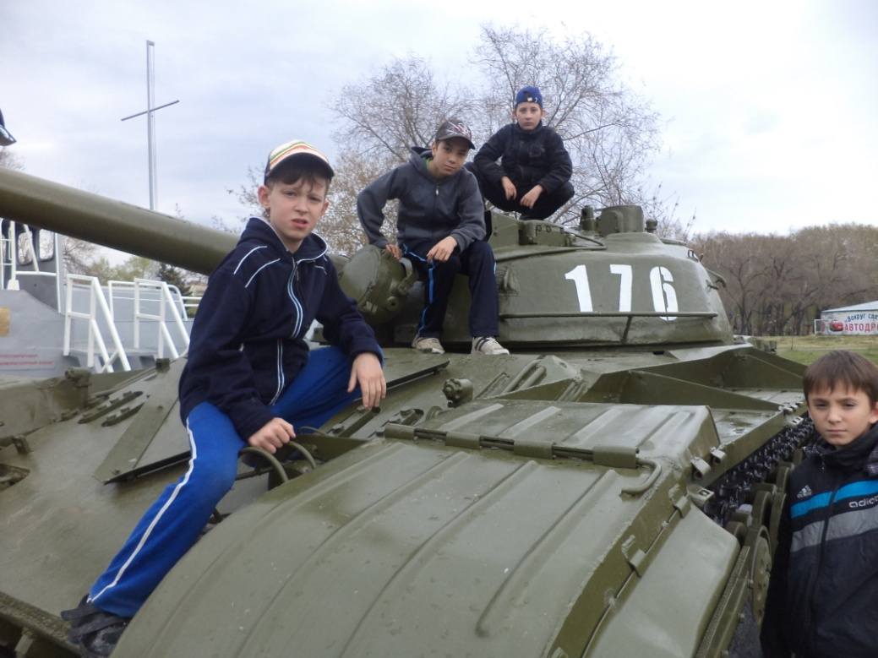

Тематический час «Сохраним мир, в котором мы живем». Обзор о всемирной борьбе за мир
14.05.2015
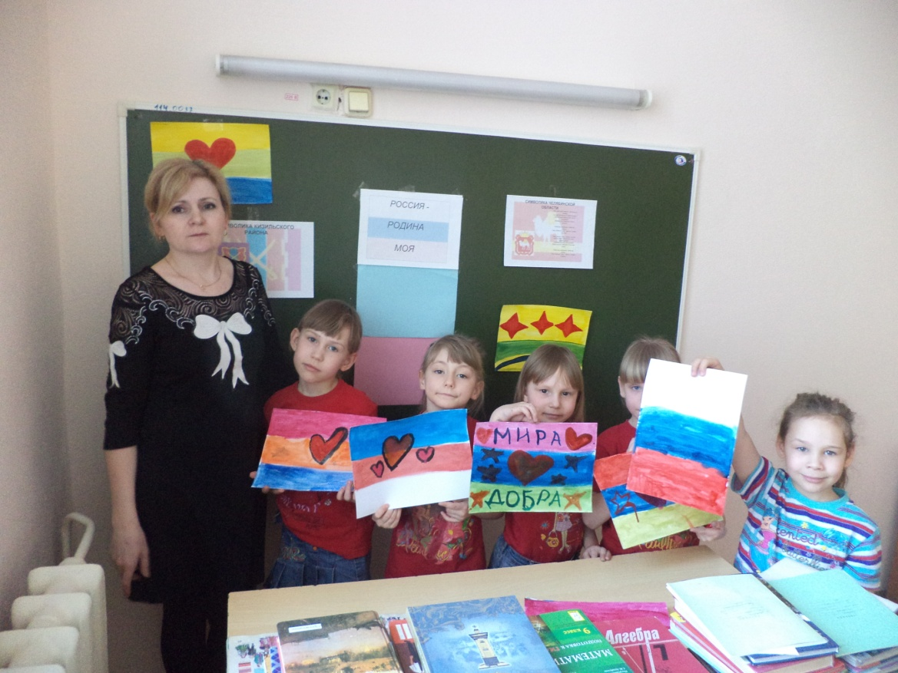

Литературное обозрение «И были вместе дети и война». Посещение выставки детских работ о войне в Детской юношеской библиотеки № 10. Рассказы о жизни детей в годы войны.
22.04.2015
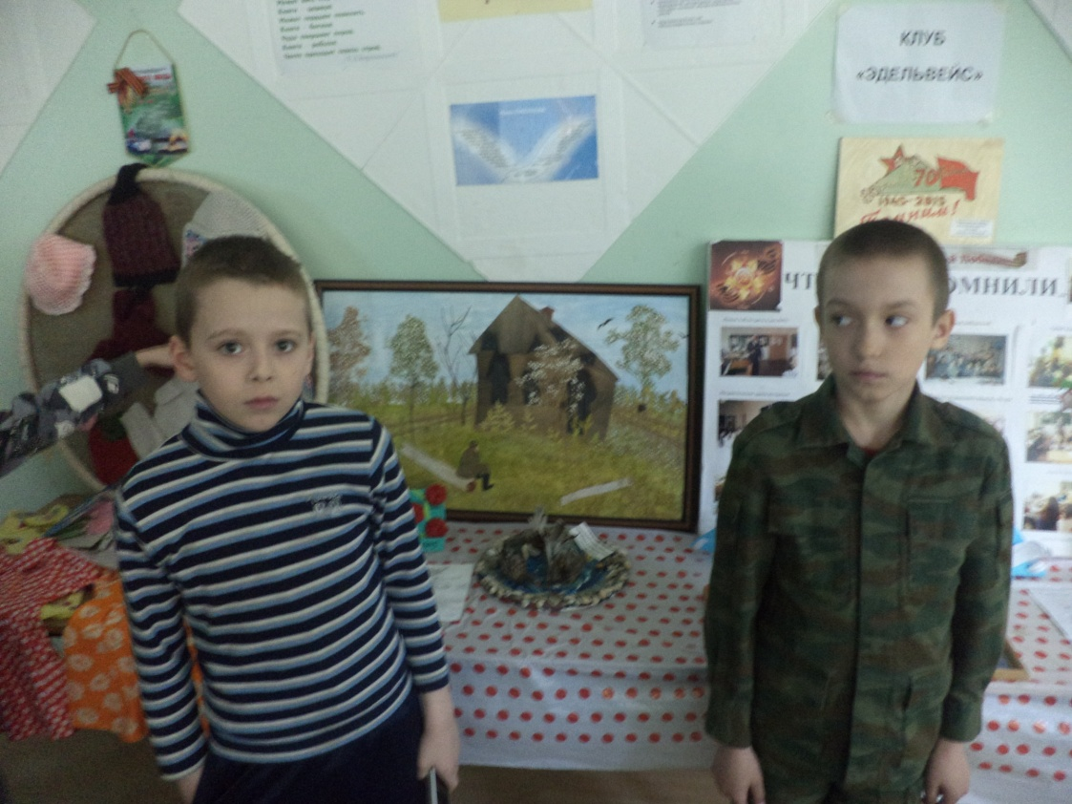

Праздничный концерт «70- лет Победы в Великой Отечественной Войне». На праздник приглашены ветераны -дети войны. Воспитанники подготовили песни, стихи и танцы времен войны.
08.05.2015
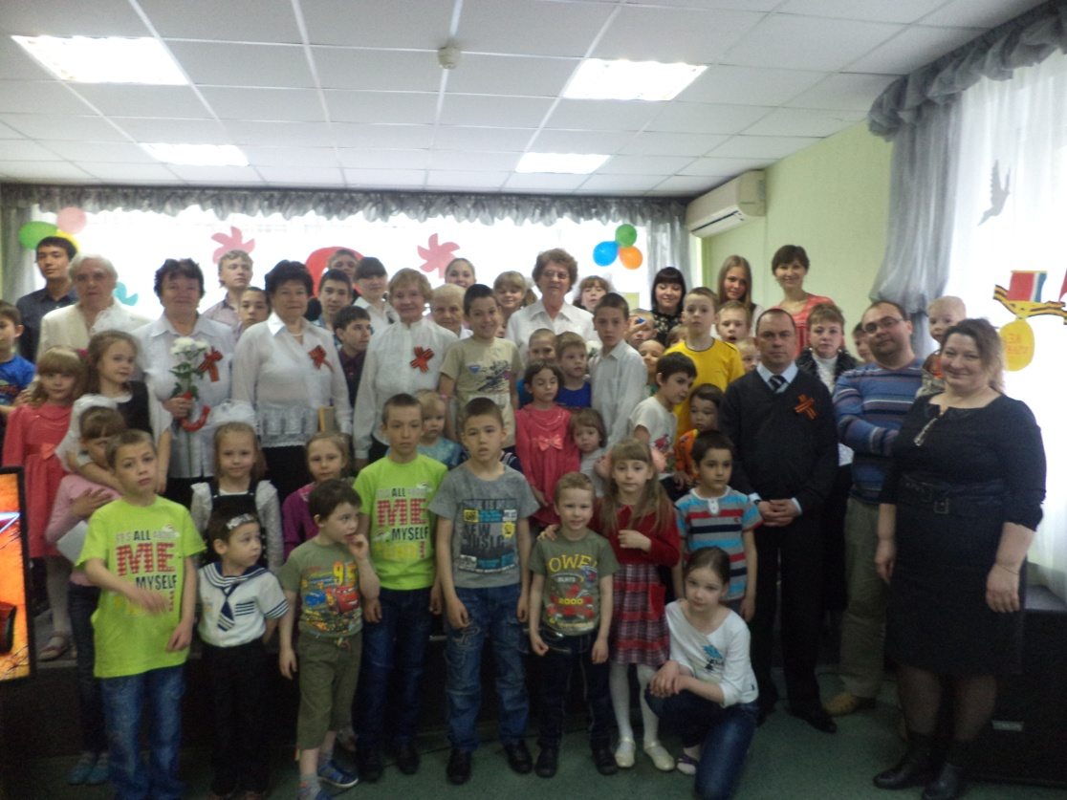

Исторический калейдоскоп «Южноуральцы в Великой Отечественной Войне». Встреча с ветераном МВД Владимировым А.А.. Выставка трофей войны. Рассказы и песни о войне от офицера.
09.05.2015
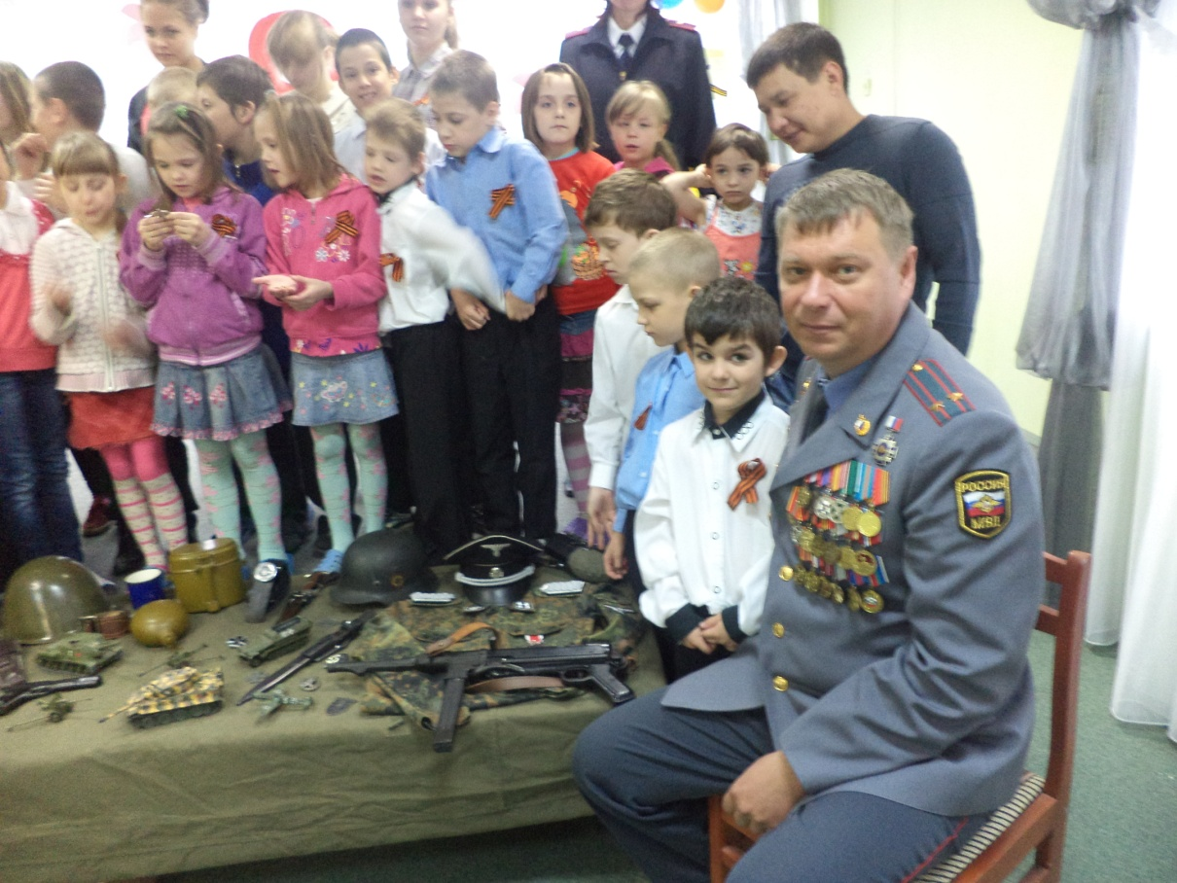

Просмотр фильма о войне «Битва за Севастополь»
10.05.2015
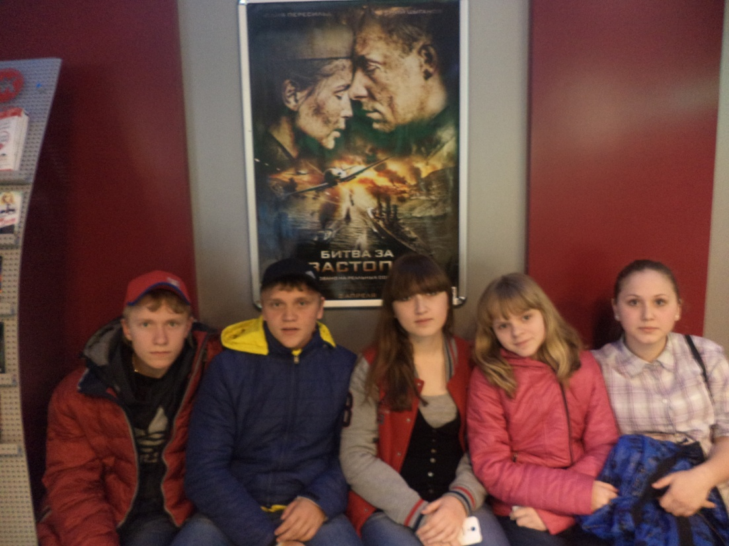

Игра-викторина « Сороковые роковые». Игры, загадки, исторические факты о войне.
11.05.2015
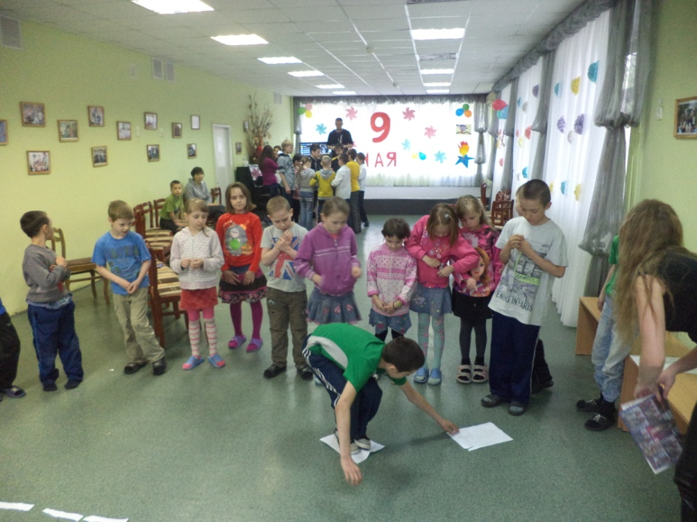

Выставка рисунков к 9 мая «70 лет Победы»
Апрель 2015
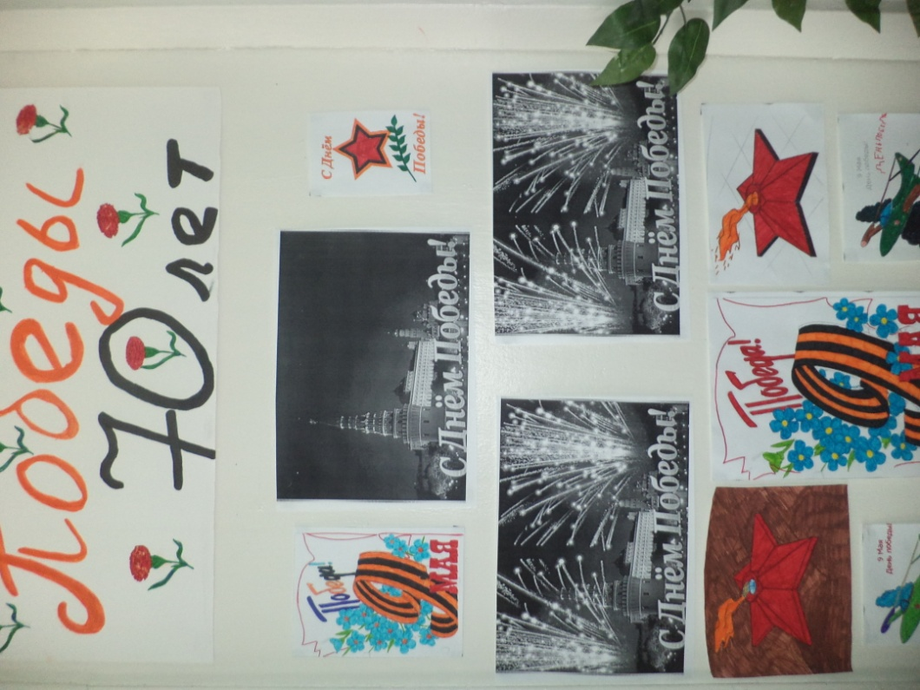

Выставка рисунков к 9 мая «Чтобы помнили»
Апрель 2015
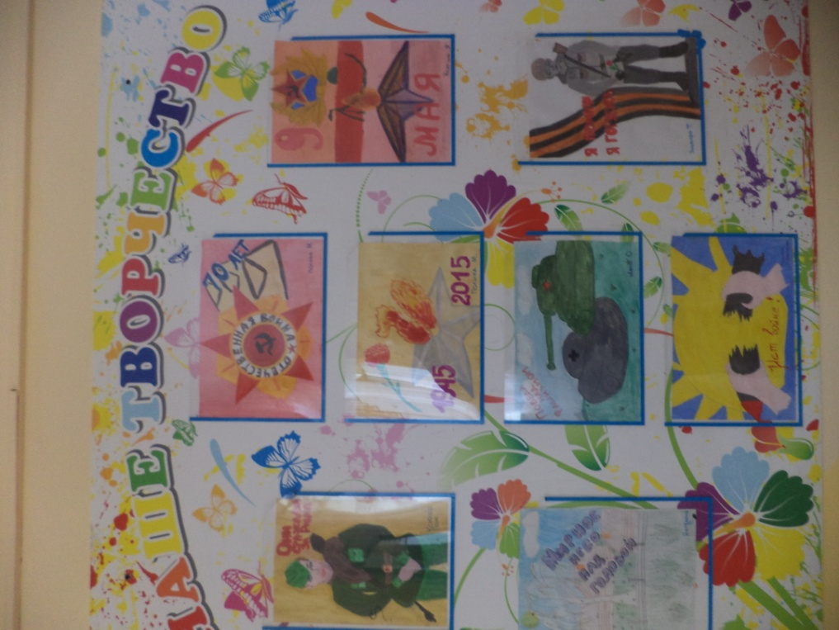

Выставка работ детей, книг, портреты и биография ветеранов, фотографии, награды в главной выставке «Шаги Победы»
Январь-май 2015
